**TCP/IP e indirizzi IP**

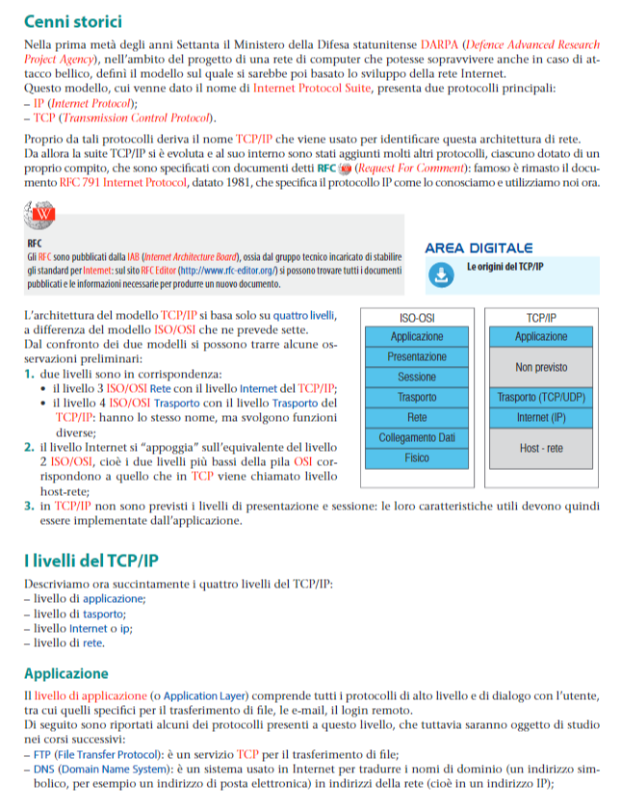

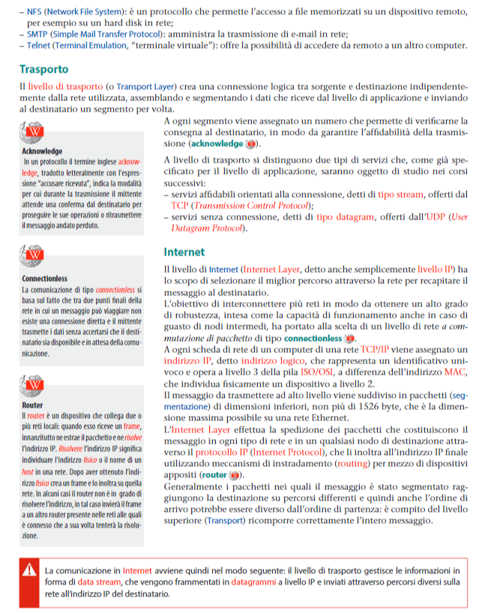

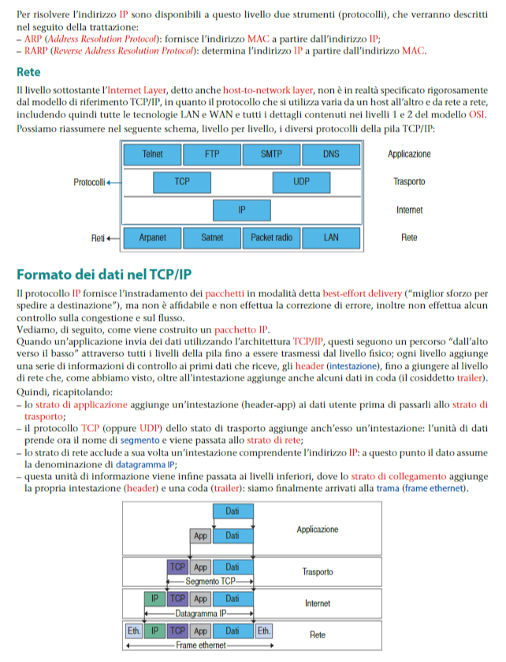

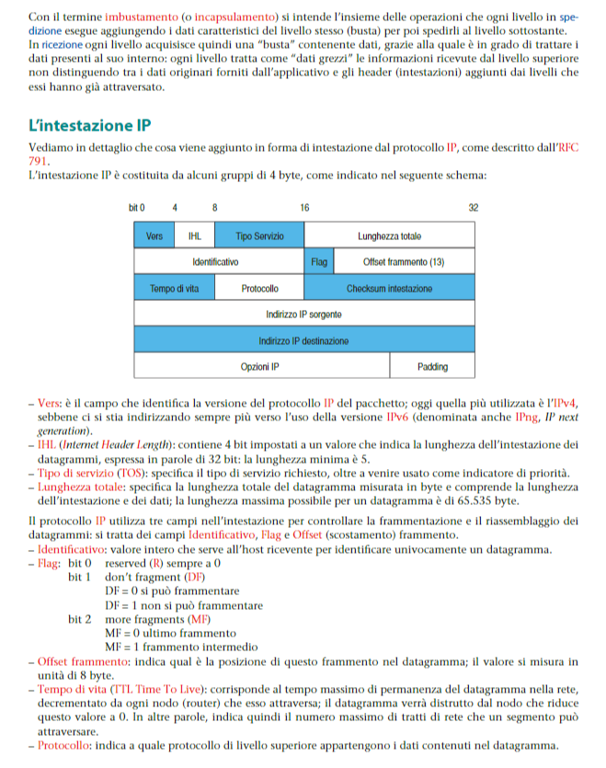

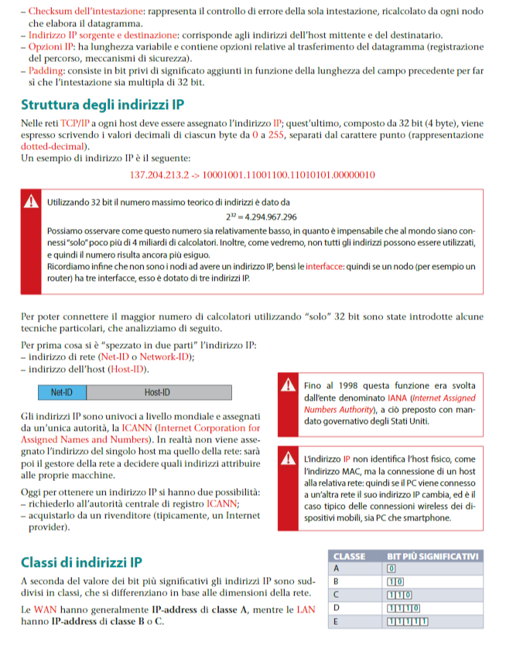

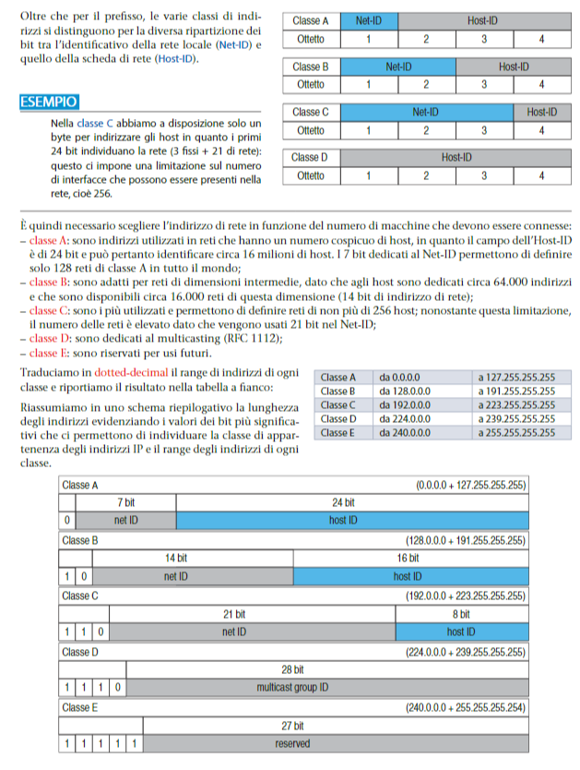

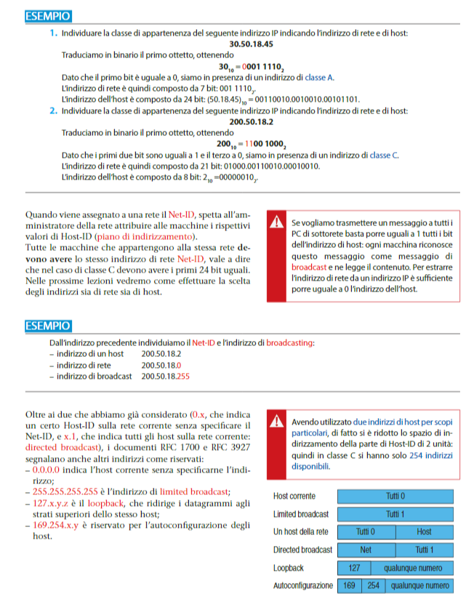

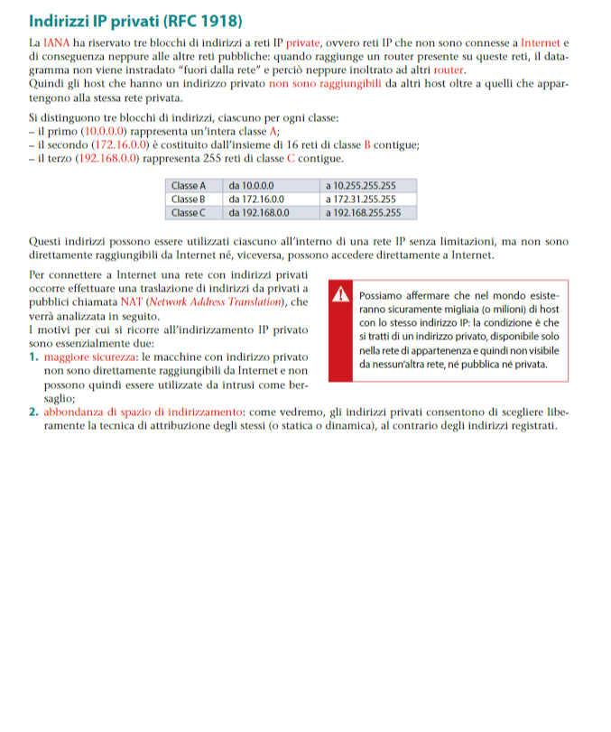

**Cos’è un Dominio e che differenza c’è con l’Hosting**

**Un Dominio**è semplicemente un Nome, tanto che si parla anche di “**Nome a Dominio**”. Quest’ultimo identifica un determinato **Spazio Web (Host)** ed è solitamente costituito da uno o più termini al quale si affianca una sorta di estensione (del tipo .it o .com).  
**Ogni Dominio viene associato ad un indirizzo IP**, ossia un’ etichetta numerica (di questo tipo **98.215.150.47**) che identifica l’host sul quale sono ospitate le pagine web dei siti web. **Un sito web è un insieme di risorse**, quali pagine web costituite da testo, immagini, video, file html, css, php e così via. Immagina un sito come una cartella costituita a sua volta da un insieme di sottocartelle.   
Queste inevitabilmente **necessitano di uno spazio** nel quale essere assegnate.

Sul web questo Spazio è definito **Host (dall’ inglese to Host = Ospitare)**. L’ host, dunque, non è altro che un server sul quale vengono allocate le pagine web di un sito web. **Ogni Host è univocamente assegnato ad un indirizzo IP.**

**Qual è la relazione tra DNS e Dominio?**

Nome a Dominio, Host ed Indirizzo IP si collegano al**Domain Name System (DNS)**, ossia il Sistema dei Nomi di Dominio. Il DNS è un sistema che permette la Risoluzione, ossia la Conversione, dei nomi a dominio in indirizzi IP e viceversa. Più tecnicamente **il DNS è un enorme Database** in cui sono archiviati tutti i nomi a dominio ai quali sono associati tutti i relativi indirizzi IP.

Quando noi utenti digitiamo una certa URL nel nostro browser, il browser non sa effettivamente quella URL a che indirizzo IP corrisponde. Il Browser, non conoscendo l’indirizzo IP dell’URL che gli abbiamo dato in pasto, entra in contatto con il sistema DNS, questo enorme database che converte i nomi a dominio in indirizzi IP.  
Una volta contattato, il Sistema DNS restituisce al Browser l’indirizzo IP corrispondente al nome a dominio che è stato digitato dall’utente.

A questo punto il Browser può connettersi all’indirizzo IP dell’Host in cui sono allocate le pagine web, di cui abbiamo digitato precedentemente l’URL, dandoci la possibilità di accedere al sito web interessato.

Ricapitolando, il **Dominio** **è un nome** che ci permette di identificare uno specifico Spazio Web definito Host ed è associato ad un determinato indirizzo IP.

L’ **Host è uno Spazio Web** all’interno del quale vengono ospitate tutte le risorse/pagine web di un dato sito web, univocamente associato ad un indirizzo IP.

Ma **Host ed Hosting sono la stessa cosa**?  
 Assolutamente **NO**.

Mentre con Host si intende lo Spazio/Server in cui vengono allocate le pagine web di un sito web, **con Hosting si intende il servizio di allocazione** (offerto da specifiche aziende) **delle pagine web di un sito web su un server web.**

Questo servizio viene offerto da specifiche organizzazioni, definite **ISP (Internet Service Provider)** o **Hosting Provider** o più semplicemente **Provider**.

I **Servizi di Hosting** si suddividono principalmente in:

* Servizi di hosting gratuiti.
* Servizi di hosting a pagamento.

**Svolgiamo adesso un’esercitazione con Packet Tracer utilizzando l’HTTP e il DNS**.

Con questa esercitazione vediamo come i client interrogano un server DNS per ottenere, dal nome alfanumerico (hostname), il relativo indirizzo IP e viceversa.

1. Avviamo Cisco Packet Tracer
2. Configuriamo una rete con tre computer assegnando gli indirizzi statici e la sottomaschera.  
   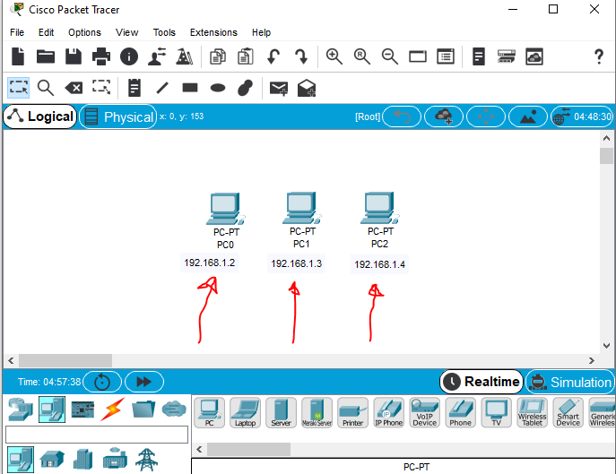
3. Inseriamo uno switch collegando i tre pc  
   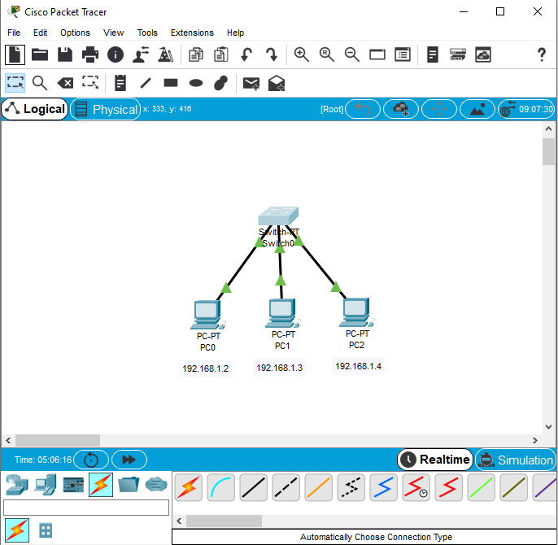  
   Per collegare un pc allo switch se non si ricorda il cavo esatto, si può usare Automatically Choose Connetion Type
4. Aggiungiamo adesso un server generico  
   (da end devices, selezionare un server generico)  
   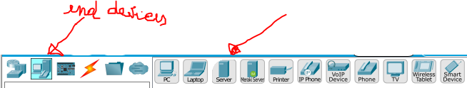
5. Colleghiamolo allo switch  
   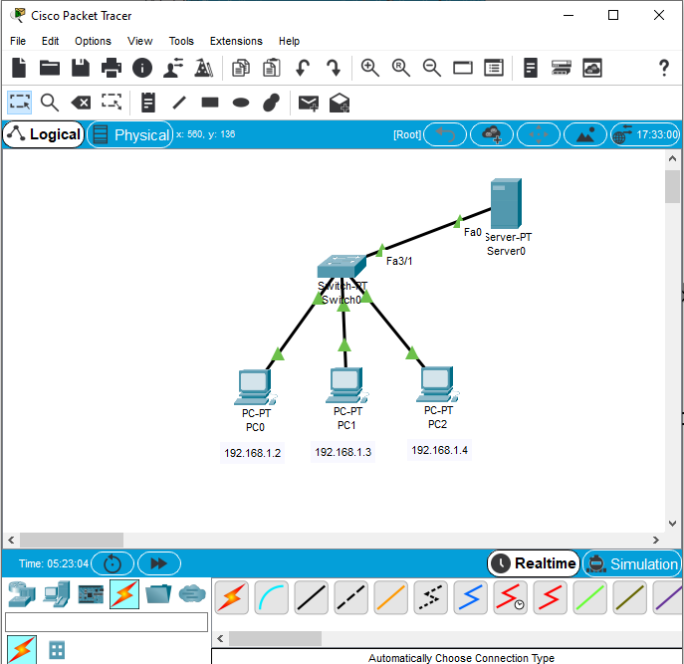
6. 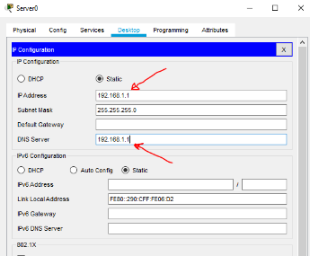Assegniamo un indirizzo statico al server (es. 192.168.1.1)  
   (cliccare sul server, scegliere desktop e ipconfiguration)  
   assegnare l’indirizzo IP del server DNS che in questo caso coincide con indirizzo ip.
7. Configuriamo adesso il server DNS come da figura  
   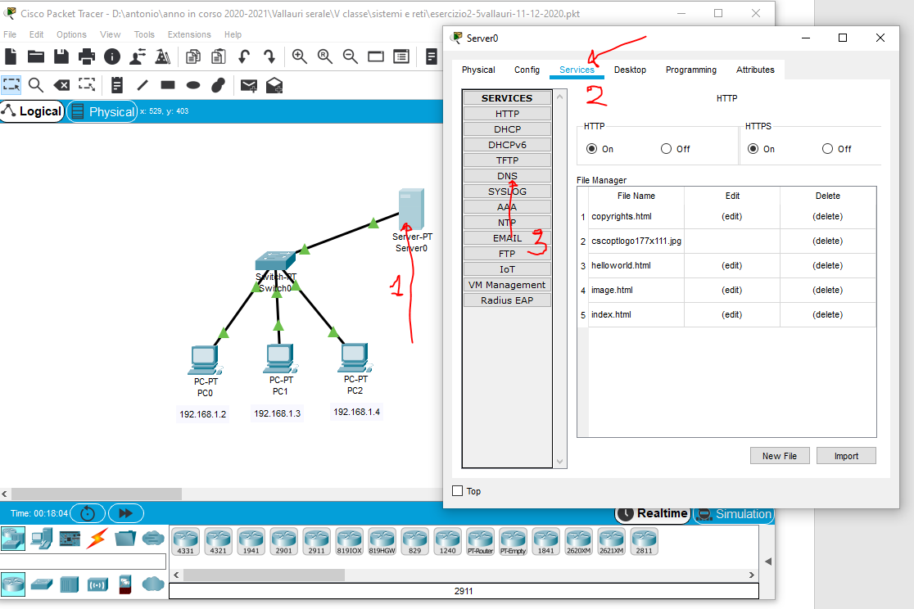
8. Associamo al nome simbolico [www.prova.it](http://www.prova.it), l’indirizzo ip 192.168.1.1 inserendolo come da figura  
   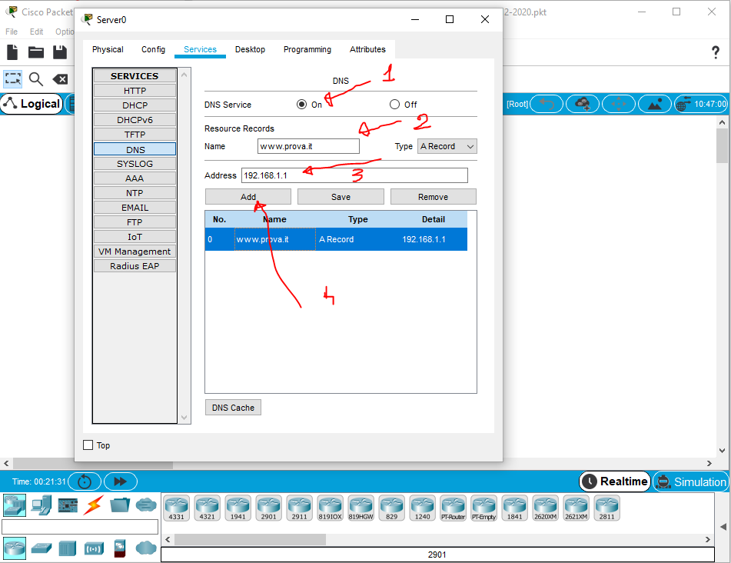
9. Selezioniamo Save per salvarlo nella memoria del server  
   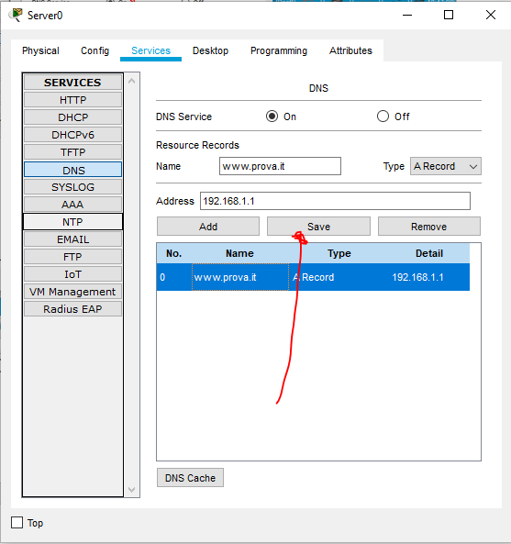
10. Configuriamo ora il servizio http sul server  
    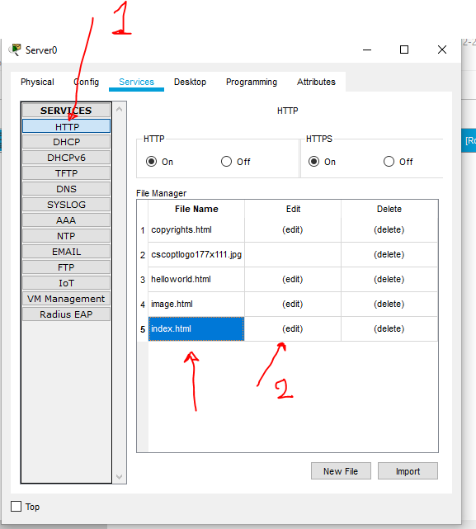  
    sempre da services, selezioniamo http e si visualizzeranno le pagine del sito www.prova.it.  
    Se sulla home page del sito (index.html) clicchiamo su edit entriamo nel codice html del documento, dove verrà visualizzato il contenuto sorgente con i quattro link che portano ad altri documenti del sito stesso.  
    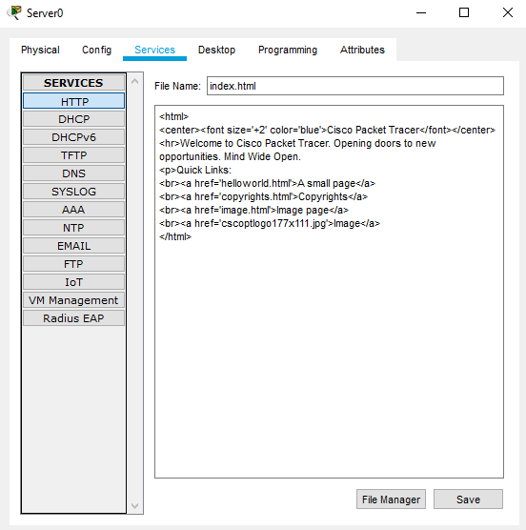
11. Adesso assegniamo ad ogni pc della rete, l’indirizzo ip del server DNS  
    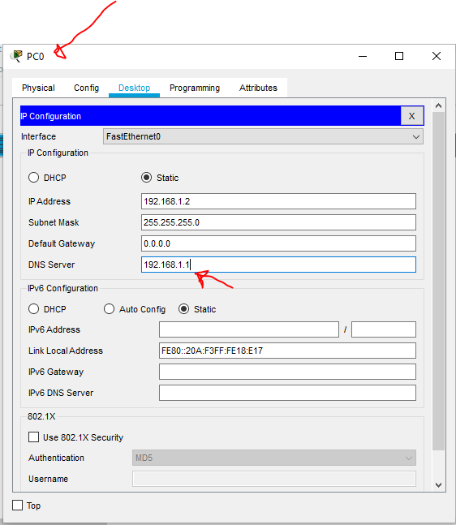
12. Ripetiamo l’operazione per tutti e tre pc.
13. Poi andiamo su uno dei tre pc, scegliamo la scheda Desktop e Web browser  
    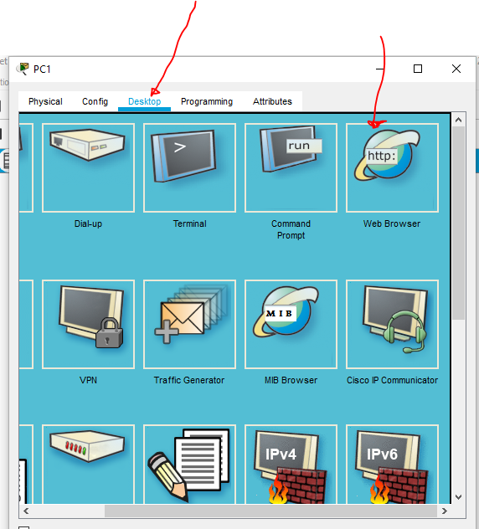
14. Digitiamo il nome del sito e possiamo navigare in esso  
      
    